SESTAVINE:
4 rumenjaki
28 dag sladkorja
2 vanilijeva sladkorja
olupek limone
12 dag zmehčanega masla
10 žlic mleka
3 žlice olja
28 dag moke
1 pecilni prašek
4 beljaki

POSTOPEK
Penasto umešamo rumenjake, dodamo sladkor, vanilijev sladkor, maslo in rozine, postopoma dodajamo mleko, olje in moko s pecilnim praškom, na koncu dodamo sneg beljakov.
Od pripravljene mešanice odvzamemo tretjino in vanjo zmešamo 3 žlice kakava in malo ruma. V namaščen pekač izmenično vlivamo temno in svetlo maso. Pečemo 50 minut na 200 stopinj. Pečeno testo takoj ločimo od roba pekača, zvrnemo na podlago in posujemo z mletim sladkorjem.
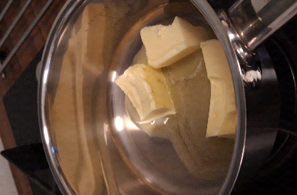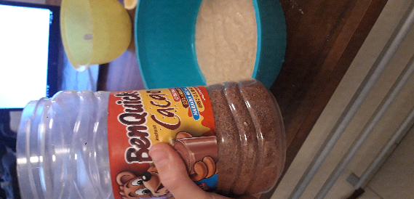
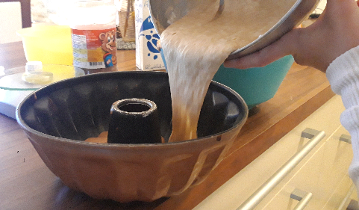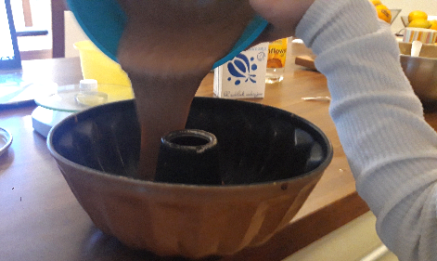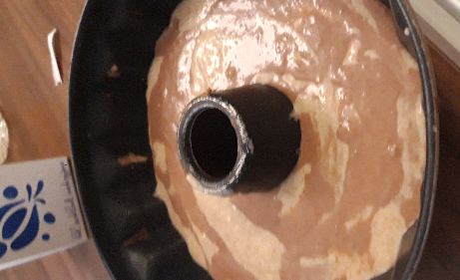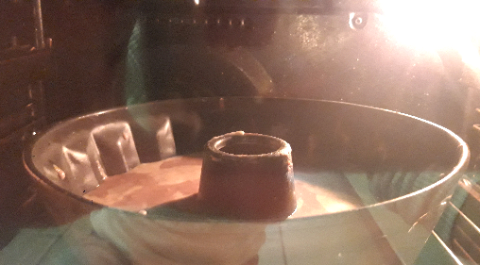
Učenka 7.a

